**TUGAS KELOMPOK**

**PROGRAM STUDI INDEPENDEN**

**ORBIT FUTURE ACADEMY**

**Identitas Kelompok**

Kelompok : 1

Nama Anggota : Irana Putri Juliani (Jupyter XXI)

Aulia Rahman (Cordoba)

Ramadhia (Jupyter XXI)

Diana Eka Riyani (Jupyter XXI)

Ahmad Faisal Siregar (Jupyter XXI)

Lailatin Namiroh (Cordoba)

Eunike Yolandita Cicilia Hadi (Cordoba)

Coach : Fauzan Firdaus

Program : Foundations of AI and Life Skills for Gen-Z

Hari, Tanggal : Rabu, 16 Maret 2022

**Exercise 1**

Tentukan output dari model NN di bawah!

Keterangan:

* Hidden layer menggunakan sigmoid activation function.
* Output layer menggunakan step activation function.

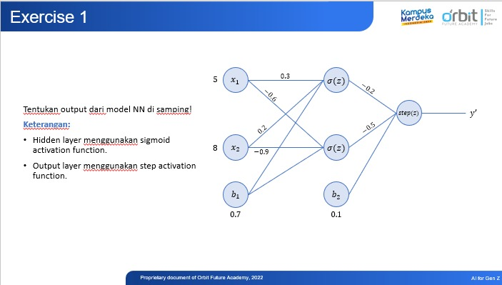Penyelesaian:

1. Sigmoid activation function

2. Step activation function

$$z=\sum_{i=1}^{m}{w_{i}x_{i}+b}$$

$$z=\left(\left(-0,2×0,9781\right)+\left(-0,5×0,000075\right)\right)+0,1 \\ z=\left(-0,1956-0,0000375\right)+0,1 \\ z=-0,1956375+0,1 \\ z=-0,0956375$$

$$y=f\left(z\right)=f\left(-0,0956375\right)$$ $y=step\left(-0,0956375\right) ; y=\left\{\begin{aligned}1 ; z>0 \\ 0 ; z≤0\end{aligned}\right.$

$$y=0$$

**Exercise 2**

Hitunglah loss dari data di bawah ini menggunakan MSE!

|  |  |  |
| --- | --- | --- |
| Data ke- | t | y |
| 1 | 1145 | 1125 |
| 2 | 1286 | 1300 |
| 3 | 1867 | 1879 |
| 4 | 1380 | 1391 |
| 5 | 1341 | 1351 |
| 6 | 6138 | 6153 |
| 7 | 3912 | 3937 |
| 8 | 4193 | 4205 |
| 9 | 4841 | 4868 |
| 10 | 2104 | 2111 |

Penyelesaian:

$$MSE= \frac{\sum_{t=1}^{n}{{(At-Ft)}^{2}}}{n}$$

$MSE=\frac{{{\left(1145-1125\right)}^{2}+{\left(1286-1300\right)}^{2}{+\left(1867-1879\right)}^{2}{+\left(1380-1391\right)}^{2}{+\left(1341-1351\right)}^{2}{+\left(6138-6153\right)}^{2}{+\left(3912-3937\right)}^{2}{+\left(4193-4205\right)}^{2}+{\left(4841-4868\right)}^{2}+\left(2104-2111\right)}^{2}}{10}$

$$MSE= \frac{{20}^{2}+{(-14)}^{2}+(-{12)}^{2}+(-{11)}^{2}+(-{10)}^{2}+(-{15)}^{2}+(-{25)}^{2}+(-{12)}^{2}+(-{27)}^{2}+(-{7)}^{2}}{10}$$

$$MSE=\frac{400+196+144+121+100+225+625+144+729+49}{10}$$

$$MSE=\frac{2733}{10}$$

$$MSE=273,3$$